[Företagsnamn]
[Arbetsplatsnamn]
[Datum]

Bekräftelse och registrering av partsförhållanden via UE-portalen
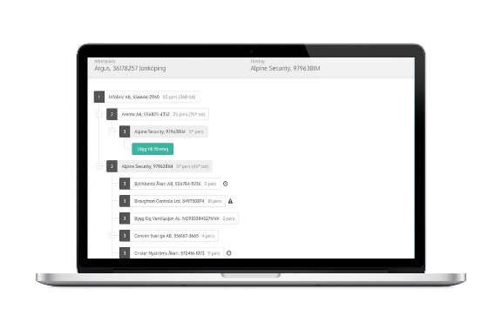
På [Arbetsplatsens namn] använder vi den digitala tjänsten UE-kedja från Infobric för att få överblick över vilka underentreprenörer som är verksamma på arbetsplatsen och spåra partsförhållandena mellan samtliga entreprenörer.
Bekräftelse av vem ditt företag upphandlats av samt registrering av underentreprenörer som du eventuellt själv upphandlat görs i den webbaserade UE-portalen av en företagsadministratör för ditt företag.
Inbjudan till UE-portalen skickas via e-post till företagsadministratören när ditt företag läggs till i arbetsplatsens UE-kedja. I UE-portalen kan företagsadministratören enbart se och hantera sin del av arbetsplatsens UE-kedja, det vill säga de företag som ditt företag har ett avtalsförhållande med på arbetsplatsen. Via portalen kan huvudentreprenören och arbetsplatsen även informera om villkor som varje entreprenör måste godkänna vid bekräftelse av partsförhållandet i underentreprenörskedjan.
När nya underentreprenörer registreras i UE-kedjan via portalen skickas information till webbtjänsten Infobric Ease, där huvudentreprenören har komplett överblick över arbetsplatsens UE-kedja.
- Här hittar du mer information om tjänsten samt Snabbguide för Företagsadministratör

